

**Välkommen till en kväll om**

**ungas mod och mänskliga rättigheter**

**Måndag 11 maj, kl. 17.00 - 21.00, Karlstads Universitet**

**Fryshuset,** människorättsorganisationen **Robert F. Kennedy Human Rights** och **ABF Värmland** inbjuder **gymnasie- och högstadielärare, fritidsledare, fältassistenter, nattvandrare, föräldrar och alla vuxna som bryr sig om ungdomar** till en spännande kväll kring en av vår tids viktigaste frågor, unga människors engagemang för rättvisa och mänskliga rättigheter. Många unga brinner för dessa frågor - men hur kan vi vuxna stötta dem? Vi lever i en tid då främlingsfientlighet åter är på frammarsch i Europa. För att hindra hat och förtryck från att få grepp om unga måste vi vuxna visa vägen. Detta är temat för kvällen som bjuder på inspirerande föreläsning av Emerich Roth som överlevde Förintelsen, workshop i **Robert F. Kennedys** människorättsmetod **Speak Truth To Power – Mod utan gränser** samt presentation av **ABF Värmlands** resor i Förintelsens spår.

**För detaljerat program se nedan. Vi bjuder på kvällssmörgås och dryck.**

**Kvällens föreläsare Emerich Roth** överlevde Auschwitz och fyra andra koncentrationsläger. Hans öde borde ha förstört hans tro på människan. Men Emerich valde motsatt väg. Han vigde sitt liv åt att sprida medmänsklig kärlek och framtidstro. Om vi människor ska lyckas skapa en bättre värld så är det just detta budskap vi måste lyssna till och sprida till våra unga. Emerich kommer att prata om Förintelsen och medmänsklig kärlek.

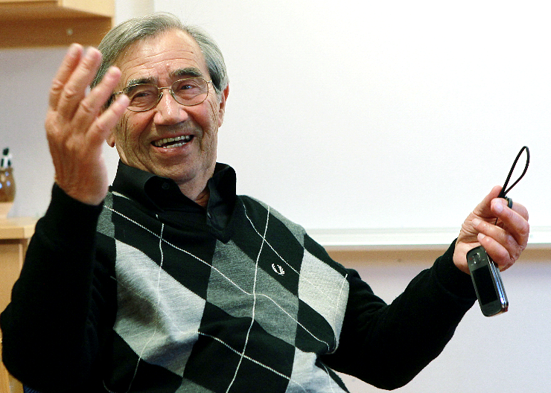

**Emerich Roth**

**Program**

**Måndag 11 maj, kl. 17:00-21:00, Karlstads Universitet, exakt föreläsningssal meddelas senare.**

**Kl. 17:00 – 17:05** **Katja Wåhlström, Robert F. Kennedy Human Rights och Lilian Ohlsson, ABF Värmland hälsar välkommen.**

**Kl. 17:05 - 18:35 Workshop kring** **SPEAK TRUTH TO POWER** **– MOD UTAN GRÄNSER**

Projektet arbetar över hela världen med att ge lärare och andra ungdomsledare konkreta verktyg att stärka ungas engagemang för rättvisa och mänskliga rättigheter. Workshopen utgår från Speak Truth To Powers studiematerial som är anpassat till den Svenska läroplanen.Alla deltagare får ett exemplar av studiematerialet.

**Kl.18:35 – 18:50 Paus med kaffe, te.**

**Kl. 18:50 - 19:50 Emerich Roth - om Förintelsen och medmänsklig kärlek**

Trots sina fruktansvärda erfarenheter har Emerich gjort kärlek och försoning till sin livsuppgift. Emerich arbetar mot hat, våld och rasism, bl.a. genom att resa runt i landets skolor och berätta om Förintelsen men också om vad vi måste göra för att skapa en bättre framtid.

**Kl.19:50 - 20:10 Paus med kvällssmörgås, dryck och samtal.**

**Kl. 20.30 – 21.00 ABF Värmland - att resa i Förintelsens Spår**

**Lilian Ohlsson** berättar om ABF Värmlands studieresor i Förintelsens spår. Vi får följa med henne till Auschwitz, Birkenau, Rabka, Jordanow, Plasowlägret och Schindlers fabrik. ”Vi är övertygade om att arbete mot rasism, nazism och främlingsfientlighet måste ske lokalt. Det är inte de få människornas ondska utan de många människornas tystnad som gjorde Förintelsen möjlig” säger Lilian Ohlsson.

**Deltagande är gratis – men ta med kraft och engagemang**

**Först till kvarn gäller – mejla din anmälan med namn senast torsdag 7 maj till**

**Anna Krausz** [anna.krausz@fryshuset.se](mailto:anna.krausz@fryshuset.se) tlf 070-797 32 45

För mer information se <http://rfkhumanrights.fryshuset.se/>

***SPEAK TRUTH TO POWER******– MOD UTAN GRÄNSER*** *drivs av människorättsorganisationen Robert F. Kennedy Human Rights i länder över hela världen. I Sverige genomförs projektet i samarbete med* ***Fryshuset*** *och möjliggörs genom stöd från* ***Svenska PostkodLotteriet.***

***ABF Värmland*** *arrangerar återkommande studieresor i Förintelsens spår. Resorna arrangeras för att sprida kunskap om Förintelsen men även knyta an till dagens situation. Antidemokratiska yttringar i form av främlingsfientlighet och brott med nazistiska förtecken är idag på frammarsch. Därför är det viktigare än någonsin att arbeta med vår demokrati och de rättigheter och skyldigheter den ger oss.*